DÉRIVATION

I. Rappels

Vidéos
https://www.youtube.com/playlist?list=PLVUDmbpupCaoY7qihLa2dHc9-rBgVrgWJ

1) Fonction dérivable

Définition : On dit que la fonction f est dérivable en a s'il existe un nombre réel L, tel que : .
L est appelé le nombre dérivé de f en a.

2) Tangente à une courbe

Soit une fonction f définie sur un intervalle I et dérivable en un nombre réel a appartenant à I.

L est le nombre dérivé de f en a.

A est un point d'abscisse a appartenant à la courbe représentative de f.

Définition : La tangente à la courbe au point A est la droite passant par A de coefficient directeur le nombre dérivé L.
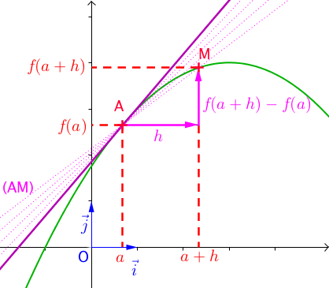

Propriété : Une équation de la tangente à la courbe en A est :

Exemple :
On considère la fonction trinôme f définie sur ℝ par .
On veut déterminer une équation de la tangente à la courbe représentative de f au point A de la courbe d'abscisse 2.

Le coefficient directeur de la tangente est égal à 7.
Donc son équation est de la forme : , soit :
Une équation de tangente à la courbe représentative de f au point A de la courbe d'abscisse 2 est .

3) Formules de dérivation des fonctions usuelles :

Fonction f | Ensemble de définition de f | Dérivée f ' | Ensemble de définition de f '
, ℝ | ℝ |  | ℝ
, ℝ | ℝ |  | ℝ
 | ℝ |  | ℝ
entier | ℝ |  | ℝ
 | ℝ \{0} |  | ℝ\{0}
entier | ℝ \{0} |  | ℝ\{0}

Exemples :
a) Soit la fonction f définie sur ℝ par alors f est dérivable sur ℝ et on a pour tout x de ℝ, .
b) Soit la fonction f définie sur ℝ \{0} par alors f est dérivable sur et sur et on a pour tout x de ℝ \{0}, .

4) Formules d'opération sur les fonctions dérivées :

u et v sont deux fonctions dérivables sur un intervalle I.

est dérivable sur I
est dérivable sur I, où k est une constante
est dérivable sur I
est dérivable sur I, où u ne s'annule pas sur I
est dérivable sur I, où v ne s'annule pas sur I

Exemples :
a)
On pose avec →
→
Donc :

b)
On pose avec →
→
Donc :

Un logiciel de calcul formel permet de vérifier les résultats :

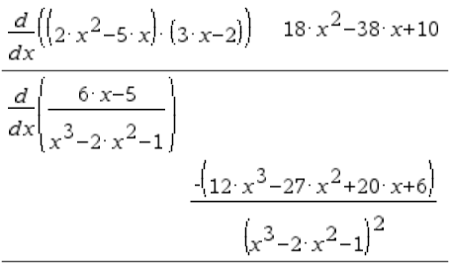

5) Application à l'étude des variations d'une fonction

Théorème : Soit une fonction f définie et dérivable sur un intervalle I.
- Si , alors f est décroissante sur I.
- Si , alors f est croissante sur I.

- Admis -

Exemple :
Soit la fonction f définie sur ℝ par .

Pour tout x réel, on a : .
Résolvons l'équation
La fonction f est donc décroissante sur l'intervalle .

De même, on obtient que la fonction f est croissante sur l'intervalle .

II. Dérivées de fonctions composées

Vidéo https://youtu.be/kE32Ek8BXvs

1) Dérivée de la fonction

Propriété : u est une fonction strictement positive et dérivable sur un intervalle I.
Alors la fonction f définie sur I par est dérivable sur I et on a :
.

Démonstration :
Soit et un réel h tel que .
On calcule le taux d'accroissement de f entre a et a+h :
Or, la fonction u est dérivable sur I, donc .
Et donc, .

Exemple :
On pose avec →
Donc :

2) Dérivée de la fonction

Propriété : n est un entier relatif non nul. u est une fonction dérivable sur un intervalle I ne s'annulant pas sur I dans le cas où n est négatif.
Alors la fonction f définie sur I par est dérivable sur I et on a :
.

Démonstration par récurrence :
- Initialisation :
La propriété est donc vraie pour n = 1.
- Hérédité :
- Hypothèse de récurrence :
Supposons qu'il existe un entier k tel que la propriété soit vraie : .
- Démontrons que : La propriété est vraie au rang k+1 : .

- Conclusion :
La propriété est vraie pour n = 1 et héréditaire à partir de ce rang. D'après le principe de récurrence, elle est vraie pour tout entier naturel n non nul.

Exemple :
On pose avec →
Donc :

3) Dérivée de la fonction

Propriété : a et b sont deux nombres réels. f est une fonction dérivable sur un intervalle I.
Alors la fonction g définie sur I par est dérivable sur tout intervalle J tel que pour tout , et on a : .

Démonstration :
Soit et un réel h tel que .
On calcule le taux d'accroissement de g entre t et t+h :
On pose et .
Donc .
Lorsque , on a donc .
Ainsi .

Exemple :
Alors
En effet :
et

4) Formules de dérivation sur les fonctions composées

Fonction | Ensemble de définition | Dérivée
avec ℤ* | Si ,
 | f dérivable

Méthode : Etude d'une fonction composée

Vidéos dans la Playlist :
https://www.youtube.com/playlist?list=PLVUDmbpupCaolmlZsgQvpuNlXlUQ5D5vS

On considère la fonction f définie par .
On note C sa courbe représentative dans un repère.

1) Déterminer l'ensemble de définition de f.
2) Etudier les limites de f aux bornes de son ensemble de définition et en déduire les équations des asymptotes à la courbe C.
3) Etudier la dérivabilité de f.
4) Etudier les variations de f.
5) Tracer les asymptotes à C puis la courbe C.
6) Vérifier à l'aide de la calculatrice graphique.

1) La fonction racine carrée est définie sur donc la fonction f est définie pour .
On dresse le tableau de signe :
x | 0
2x | - | - 0 +
3x +1 | - 0 + |  | +
 | + | - 0 +

Donc la fonction f est définie sur .

2) - Recherche des limites à l'infini :
La limite de la fonction rationnelle sous la racine est une forme indéterminée.
Levons l'indétermination :
.
Or donc .
De plus .
On en déduit, comme limite de fonction composée, que .
On démontre de même que .
Ainsi la droite d'équation est asymptote horizontale à la courbe C en et en .

- Recherche de la limite en :

et donc .
En effet, pour , .

De plus
Donc, comme limite de fonction composée, on a.
Ainsi la droite d'équation est asymptote verticale à la courbe C.

3) est strictement positive et dérivable sur .
Comme dérivée de fonction composée, f est dérivable sur .
Etudions la dérivabilité de f en 0 :

On en déduit que la fonction f n'est pas dérivable en 0.

4) Pour tout réel x de , on pose .
Donc :

Et donc .
Par conséquent la fonction f est croissante sur et sur .
On dresse le tableau de variations :

x | 0
 | + | ///////////////////////////// | +
 |  | ///////////////////////////// | 0

5)
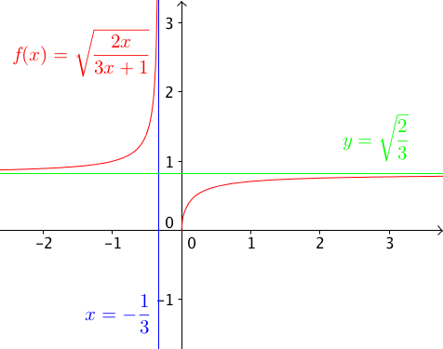

6)
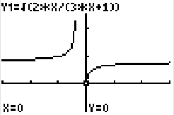


Hors du cadre de la classe, aucune reproduction, même partielle, autres que celles prévues à l'article L 122-5 du code de la propriété intellectuelle, ne peut être faite de ce site sans l'autorisation expresse de l'auteur.
www.maths-et-tiques.fr/index.php/mentions-legales

